с. ЧУМАКОВО Куйбышевского р-на Новосибирской области |  | УЧРЕДИТЕЛЬ  Администрация  Чумаковского  сельсовета

Вестник № 438

06 апреля 2022

О ф и ц и а л ь н ы е д о к у м е н т ы

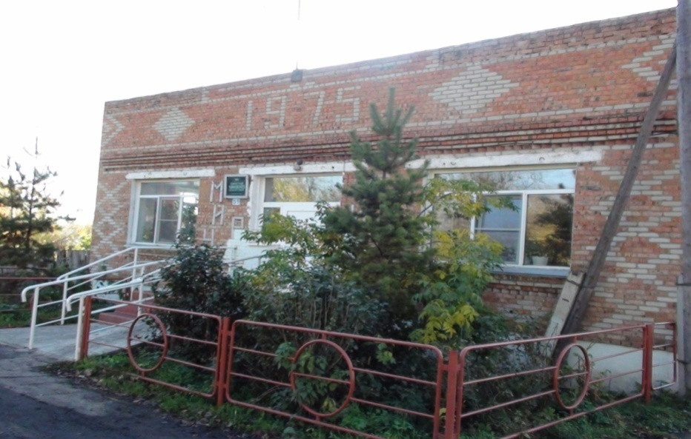
Ч у м а к о в с к о г о с е л ь с о в е т а

АДМИНИСТРАЦИЯ ЧУМАКОВСКОГО СЕЛЬСОВЕТА
КУЙБЫШЕВСКОГО РАЙОНА
НОВОСИБИРСКОЙ ОБЛАСТИ

ПОСТАНОВЛЕНИЕ

06.04.2022 № 44
с.Чумаково

Об источниках наружного противопожарного водоснабжения для целей пожаротушения, расположенных в населенных пунктах и на прилегающих к ним территориях

В соответствии с Федеральными законами от 21.12.1994 № 69-ФЗ «О пожарной безопасности», от 06.10.2003 № 131-ФЗ «Об общих принципах организации местного самоуправления в Российской Федерации», постановлением Правительства Российской Федерации от 16.09.2020 № 1479 «Об утверждении Правил противопожарного режима в Российской Федерации», руководствуясь Уставом Чумаковского сельсовета Куйбышевского района Новосибирской области, администрация Чумаковского сельсовета Куйбышевского района Новосибирской области
ПОСТАНОВЛЯЕТ:
1. Определить ответственным за создание в целях пожаротушения условий для забора воды из источников наружного водоснабжения, расположенных в сельских населенных пунктах Чумаковского сельсовета и прилегающих к ним территориях Чумаковского сельсовета специалиста 1 разряда администрации Чумаковского сельсовета.
2. Обеспечить контроль за надлежащим техническим содержанием (в любое время года) дорог, проездов и подъездов к пожарным гидрантам, резервуарам, являющимся источниками наружного противопожарного водоснабжения.
3. Контроль за исполнением постановления оставляю за собой.

Глава Чумаковского сельсовета
Куйбышевского района
Новосибирской области А.В.Банников

АДМИНИСТРАЦИЯ ЧУМАКОВСКОГО СЕЛЬСОВЕТА
КУЙБЫШЕВСКОГО РАЙОНА
НОВОСИБИРСКОЙ ОБЛАСТИ

ПОСТАНОВЛЕНИЕ

06.04.2022 № 45
с.Чумаково

О формах и порядке материального стимулирования деятельности добровольных пожарных в Чумаковском сельсовете Куйбышевского района Новосибирской области за счет средств бюджета Чумаковского сельсовета Куйбышевского района Новосибирской области

В соответствии с Федеральными законами от 06.05.2011 № 100-ФЗ «О добровольной пожарной охране», от 21.12.1994 № 69-ФЗ «О пожарной безопасности», от 06.10.2003 № 131-ФЗ «Об общих принципах организации местного самоуправления в Российской Федерации», руководствуясь Уставом Чумаковского сельсовета Куйбышевского района Новосибирской области, администрация Чумаковского сельсовета Куйбышевского района Новосибирской области
ПОСТАНОВЛЯЕТ:
1. Установить, что материальное стимулирование деятельности добровольных пожарных в Чумаковском сельсовете Куйбышевского района Новосибирской области за счет средств бюджета Чумаковского сельсовета Куйбышевского района Новосибирской области (далее - местный бюджет) осуществляется в форме оказания им материальной (финансовой) помощи в размере не выше 5000 рублей.
2. Утвердить прилагаемый порядок материального стимулирования деятельности добровольных пожарных в Чумаковском сельсовете Куйбышевского района Новосибирской области за счет средств местного бюджета.
3. Опубликовать настоящее постановление в периодическом печатном издании «Вестник» органов местного самоуправления и на официальном сайте администрации Чумаковского сельсовета в сети Интернет.
4. Контроль за исполнением постановления оставляю за собой.

Глава Чумаковского сельсовета
Куйбышевского района
Новосибирской области А.В.Банников
Утвержден
постановлением
администрации
Чумаковского сельсовета
Куйбышевского района
Новосибирской области
от 06.04.2022 г № 45

ПОРЯДОК
материального стимулирования деятельности добровольных пожарных в Чумаковском сельсовете Куйбышевского района Новосибирской области за счет средств бюджета Чумаковского сельсовета Куйбышевского района Новосибирской области

1. Настоящий порядок регламентирует материальное стимулирование деятельности добровольных пожарных за счет средств бюджета Чумаковского сельсовета Куйбышевского района Новосибирской области (далее - местный бюджет) в форме оказания им материальной (финансовой) помощи.
2. Выплата материальной (финансовой) помощи осуществляется в пределах бюджетных ассигнований местного бюджета на указанные цели.
3. Материальная (финансовая) помощь выплачивается добровольным пожарным за активное участие в тушении пожаров, в том числе загораний, и (или) проведении аварийно-спасательных работ на территории Чумаковского сельсовета Куйбышевского района Новосибирской области не реже одного раза в пожароопасный период.
4. Размер материальной (финансовой) помощи устанавливается Главой Чумаковского сельсовета Куйбышевского района Новосибирской области и не может быть выше 5000 рублей.
5. Общественные объединения пожарной охраны, действующие на территории Чумаковского сельсовета (далее - общественные объединения) не позднее 3-х рабочих дней по истечении пожароопасного периода (в соответствии с пунктом 3 настоящего порядка) направляют в Чумаковский сельсовет Куйбышевского района Новосибирской области реестр добровольных пожарных для выплаты материальной (финансовой) помощи (далее - реестр) и копии их паспортов.
В реестре указываются фамилия, имя, отчество, дата рождения, паспортные данные, реквизиты лицевого счета в кредитной организации, адрес места жительства представляемых к поощрению добровольных пожарных, дается характеристика их участия в тушении пожаров, в том числе загораний, и (или) проведении аварийно-спасательных работ (количество выездов, быстрота прибытия к месту пожара (загорания), содействие спасению людей, имущества или уменьшению площади распространения огня, локализации пожара (загорания).
Копии паспортов добровольных пожарных заверяются общественными объединениями.
6. Администрация Чумаковского сельсовета Куйбышевского района Новосибирской области не позднее 3-х рабочих дней после поступления документов, указанных в пункте 5 настоящего порядка, оценивает участие добровольных пожарных в тушении пожаров, в том числе загораний, и (или) проведении аварийно-спасательных работ, подготавливает проект решения Главы Чумаковского сельсовета Куйбышевского района Новосибирской области, о выплате добровольным пожарным материальной (финансовой) помощи и в течение 3-х рабочих дней направляет общественным объединениям письменное уведомление о принятом решении.
7. Выплата материальной (финансовой) помощи осуществляется путем безналичного перечисления денежных средств на лицевые счета добровольных пожарных в кредитных организация.

АДМИНИСТРАЦИЯ
ЧУМАКОВСКОГО СЕЛЬСОВЕТА
КУЙБЫШЕВСКОГО РАЙОНА
НОВОСИБИРСКОЙ ОБЛАСТИ

ПОСТАНОВЛЕНИЕ

с. Чумаково

04.04.2022 № 42

О назначении публичных слушаний

В соответствии со статьёй 28 Федерального закона от 06. 10. 2003 года № 131-ФЗ «Об общих принципах организации местного самоуправления в Российской Федерации», статьей 12 Устава Чумаковского сельсовета Куйбышевского района Новосибирского района,
ПОСТАНОВЛЯЕТ:
1. Назначить публичные слушания по проекту решения Совета депутатов Чумаковского сельсовета Куйбышевского района Новосибирской области «Об исполнении бюджета Чумаковского сельсовета Куйбышевского района Новосибирской области за 2021 год».
2. Провести публичные слушания 25 апреля 2022 года в 10-00 часов в кабинете Главы Чумаковского сельсовета Куйбышевского района Новосибирской области (улица Ленина, д. 59).
3. Организатор публичных слушаний – администрация Чумаковского сельсовета Куйбышевского района Новосибирской области.
4. Предложить жителям Чумаковского сельсовета Куйбышевского района Новосибирской области до 22 апреля 2022 года ознакомиться с материалами, выносимыми на публичные слушания в здании администрации Чумаковского сельсовета Куйбышевского района Новосибирской области по адресу: с. Чумаково, ул. Ленина, д. 59, контактный телефон: 31-378.
5. Опубликовать настоящее постановление в периодическом печатном издании органов местного самоуправления Чумаковского сельсовета Куйбышевского района Новосибирской области «Вестник» и на официальном сайте администрации Чумаковского сельсовета Куйбышевского района Новосибирской области в телекоммуникационной сети «Интернет».
6. Контроль за исполнением настоящего постановления оставляю за собой.

Глава Чумаковского сельсовета А.В. Банников

Приложение 1
к постановлению
администрации Чумаковского сельсовета
Куйбышевского района
Новосибирской области
от 04.04.2022 № 42

Порядок приема замечаний и предложений
участников публичных слушаний по подлежащим обсуждению вопросам

Прием замечаний и предложений участников публичных слушаний осуществляется с понедельника по четверг с 9-00 до 17-00, в пятницу с 9-00 до 16-00, обеденный перерыв с 12-00 до 13-00.
Замечания и предложения от участников публичных слушаний принимаются:
1) в письменном виде по адресу: Новосибирская область, Куйбышевский район, с. Чумаково, ул. Ленина, д.59;
2) в устном виде по телефону: (838362) 31-378;
3) по электронной почте: admchumakovo@yandex.ru________________.
С материалами публичный слушаний можно ознакомиться по адресу: Новосибирская область, c. Чумаково, ул. Ленина, д. 59, или на сайте администрации Куйбышевского района: http://chumakovo.nso.ru.

